ROTINA DO TRABALHO PEDAGÓGICO PARA SER REALIZADA EM DOMICÍLIO (Maternal I-B) - ProfªGiseli Helena
- Data: 15/02 a 19/02 de 2021
Creche Municipal “Maria Silveira Mattos”
SEGUNDA-FEIRA | TERÇA-FEIRA | QUARTA-FEIRA | QUINTA-FEIRA | SEXTA-FEIRA
MATERNAL 1-B  *Organização do Plano anual de Ensino | MATERNAL 1-B  *Organização do Plano anual de Ensino | MATERNAL 1-B  *Organização do Plano anual de Ensino | MATERNAL 1-B  *(CG)Estimulação da motricidade e força  - Brincadeira de amarelinha. Desenhe uma amarelinha no chão e pule com a criança. Elas podem ainda não conseguir pular de um pé só, portanto pode ser com os dois. O objetivo é desenvolver noções espaciais dentro do esquema corporal.  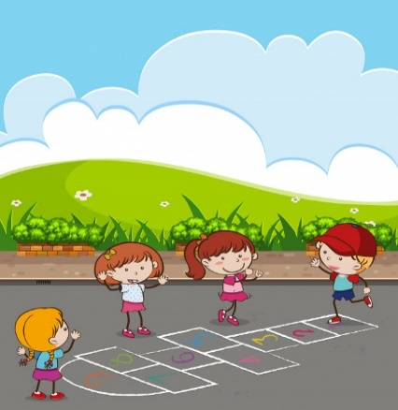 | MATERNAL 1-B  *(EF)Dia do brinquedo  - Deixe que a criança escolha um brinquedo para brincar a vontade por um tempinho, explorando-o livremente. Em seguida brinque com a criança e com o brinquedo para estreitar os laços de afeto da família.

